مطويات الفصل الأول و الثاني و الثالث

كيمياء الصف الثاني ثانوي

لكل من استفاد من هذه المطويات ادعوا لي ربي يحقق لي اللي ببالي و يوفقني بدراستي

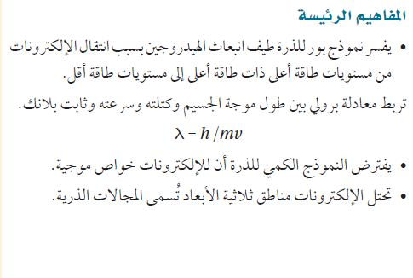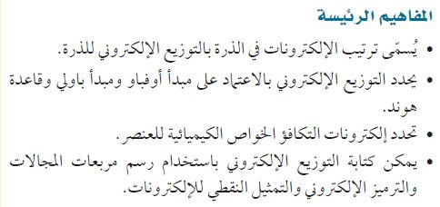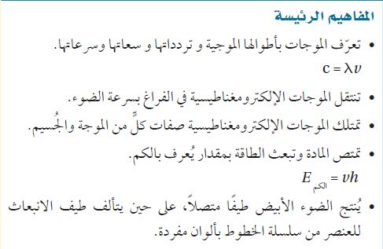

3 - 1

2 - 1

1 - 1

مطوية الفصل الأول

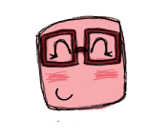

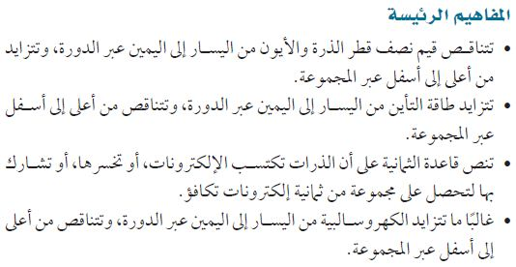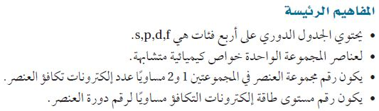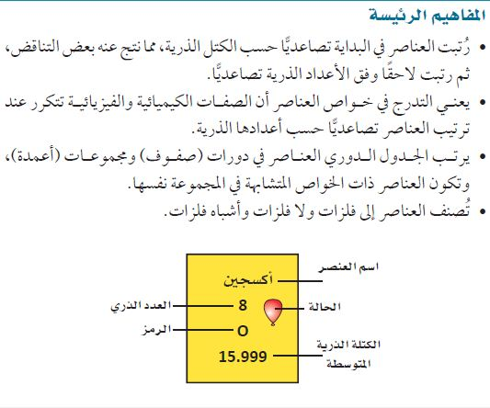

3 - 2

2 - 2

1 - 2

مطوية الفصل الثاني

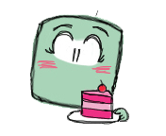

مطوية الفصل الثالث

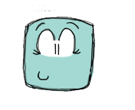

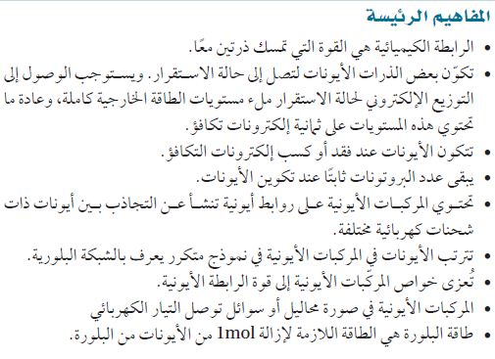

1 - 3

4.JPG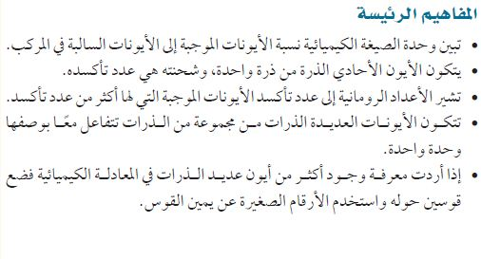

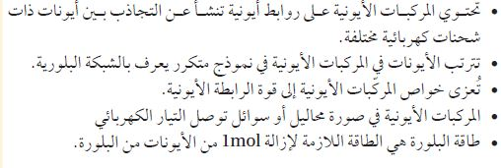

2 - 3

3 - 3

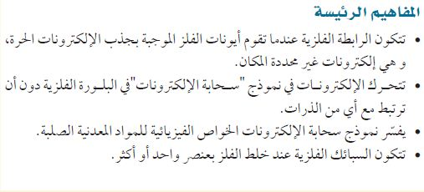

4 - 3